客户需求调研单

医院名称 |  | 福建中医药大学附属第三人民医院 |  | 申请日期 | 2020.10.14
需求系统 |  | 住院电子病历9.0 |  | 反馈科室 | 信息科
填单人 |  | 陈婷婷
需求提交人 |  | 王文武 |  | 联系电话
问题或需求描述 | 菜单：病历处理——病历操作——检验报告——趋势图。  现状：目前lis采用易联众公司的系统时，电子病历趋势图未能显示出完整界面，显示如图1。  期望实现内容：可根据参数ZS_Observation来判断检验系统类型，当取值为公司lis系统时，则呈现完整趋势图，如图2。  期望完成时间：尽快，比较着急！  需求背景：
问题类型 |  | □系统BUG 新增需求 □接口 □流程改造 □其它服务
工程建议解决方案 | ZS_Observation 利用该参数设置，进行趋势图取值判断。
信息科或主管部门确认人签字

截图1：
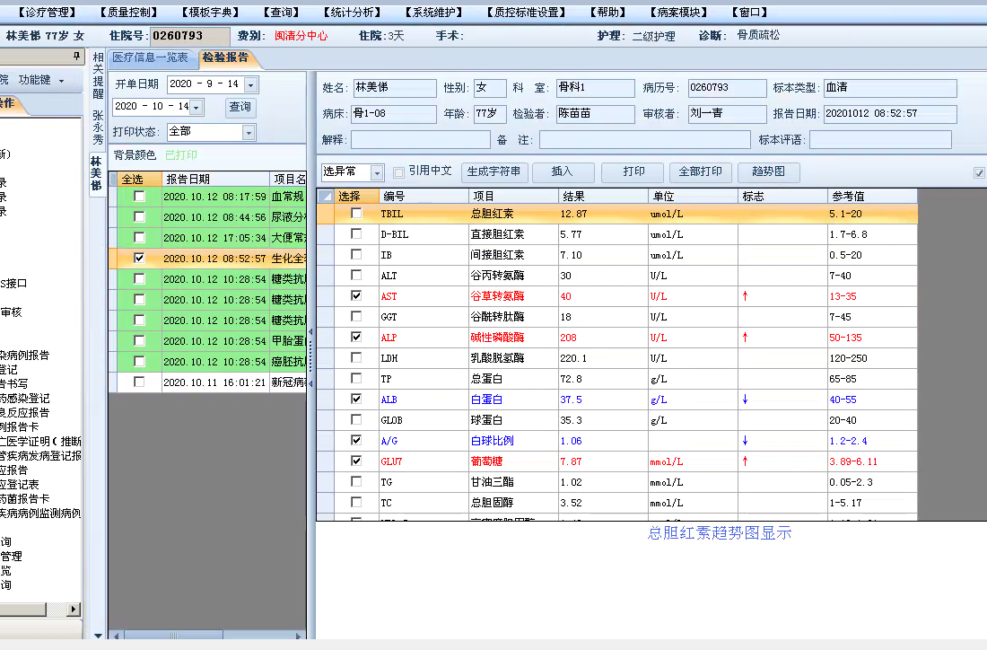
图1
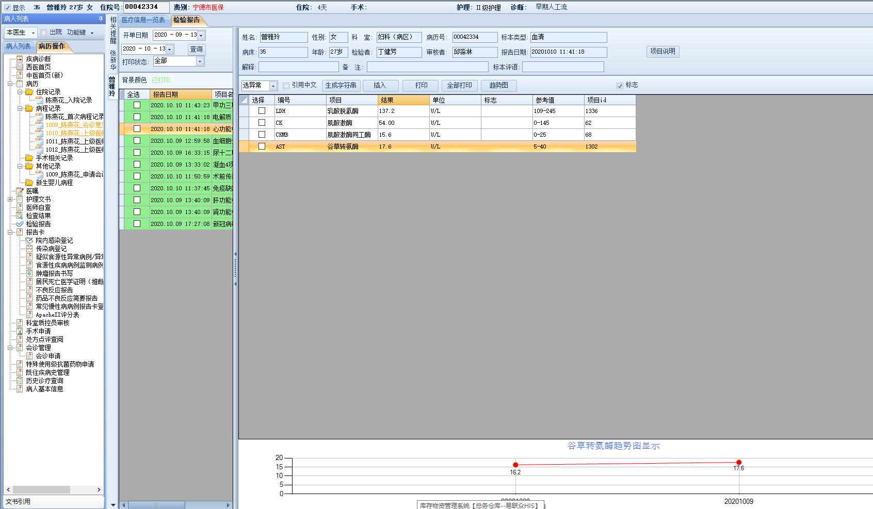
图2

